|  |  |  |  |  |
| --- | --- | --- | --- | --- |
| Visualisering  V1 | | | |  |
| **Emne:** | CSS | **Opgave:** | Flexbox |
| **Læringsmål:** | * Jeg kan anvende div tags | | |
|  | * Jeg kan anvende CSS klasser | | |
|  | * Jeg kan anvende CSS Flexbox | | |

**Opgave**

1. Din menulinje skal opsættes som en flexbox
2. Hver individuel planteside skal opsættes som en flexbox, så du har billedet til venstre og teksten til højre for billedet. Bemærk at de to overskrifter står ovenover både billede og tekst. Det kan fx se således ud:  
   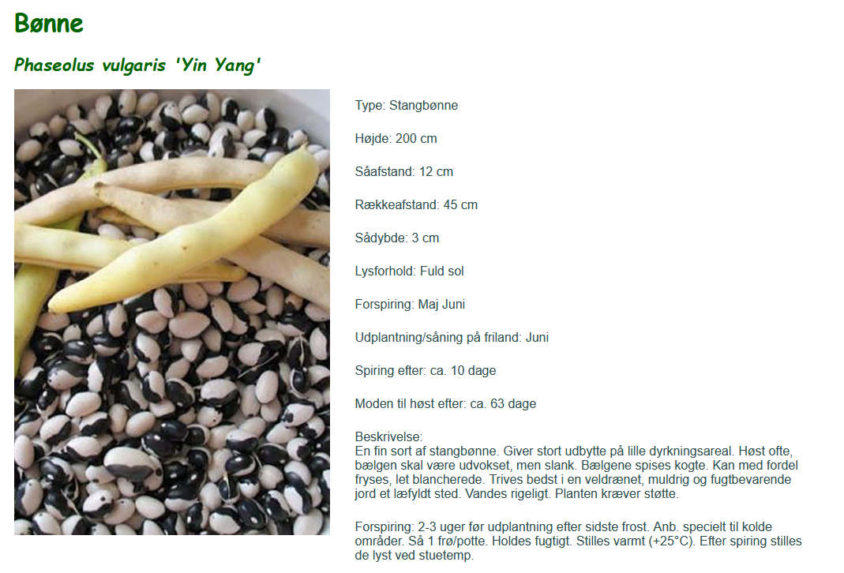
3. Links'ene på forsiden (billeder og tekst) til de nyeste indlæg i databasen skal opsættes som en flexbox. Det kan fx se således ud:  
   